k
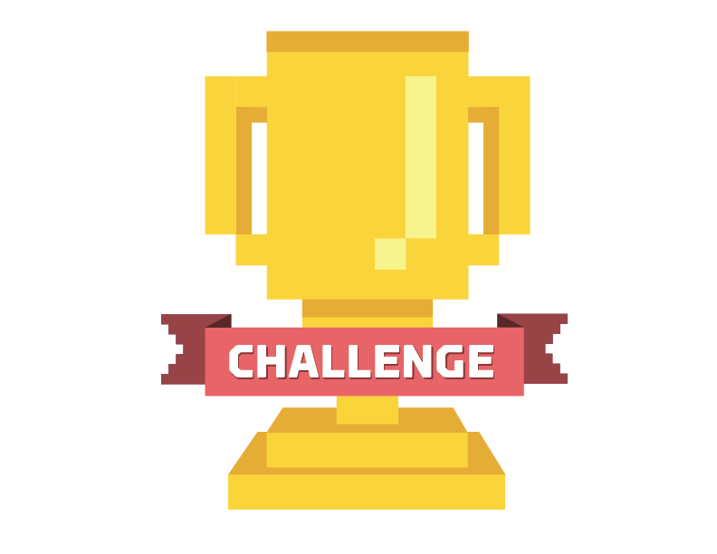

:::

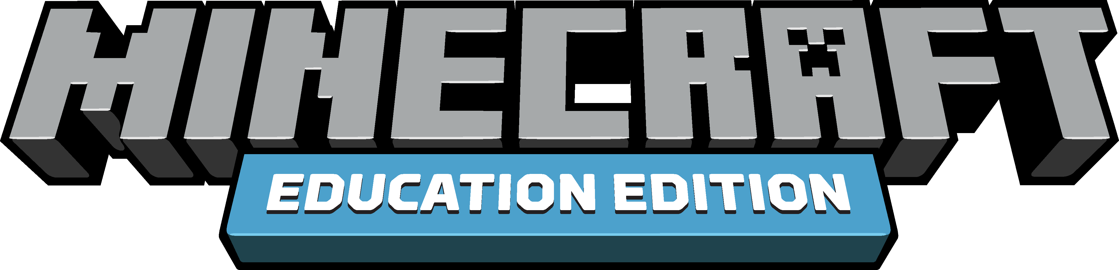
2020 MINECRAFT EĞİTİM CHALLENGE KİTİ
Minecraft Eğitim Challenge için size rehberlik etmesini temenni ettiğimiz bu kit; sınıfınız / okulunuz / ilçe ya da ilinizdeki öğrenciler için ilham verici bir rekabet ortamı tasarlamanıza yardımcı olacak. İlerleyen sayfalarda Challenge’ların öğrenciler için yaratıcı ve işbirliği içeren problem çözümleri üretmelerinde nasıl etkili yollar sunduğunu ve bu yılki Challenge’ın dünya çapındaki öğrenci ve eğitimcileri Minecraft ile daha iyi bir dünya tasarlamak için nasıl bir araya getireceğini öğreneceksiniz.

MINECRAFT CHALLENGE’LARI EĞİTİMİ TEŞVİK EDER
Minecraft Challenge’ları öğrenci ve eğitimcilerin yenilikçi projeler üretmeleri, problem çözmeleri ve ekiplerini motive etmek ya da ödülllendirmek için harika yollar sunar. Bu Challenge’lar ile eğitimciler temel müfredat kapsamından yerel konulara, dünyamızın güncel sorunlarından tarihe uzanarak, öğrencilere ilham verecek farklı konu başlıkları üzerinden Minecraft’ı kullanma fırsatı sunar.
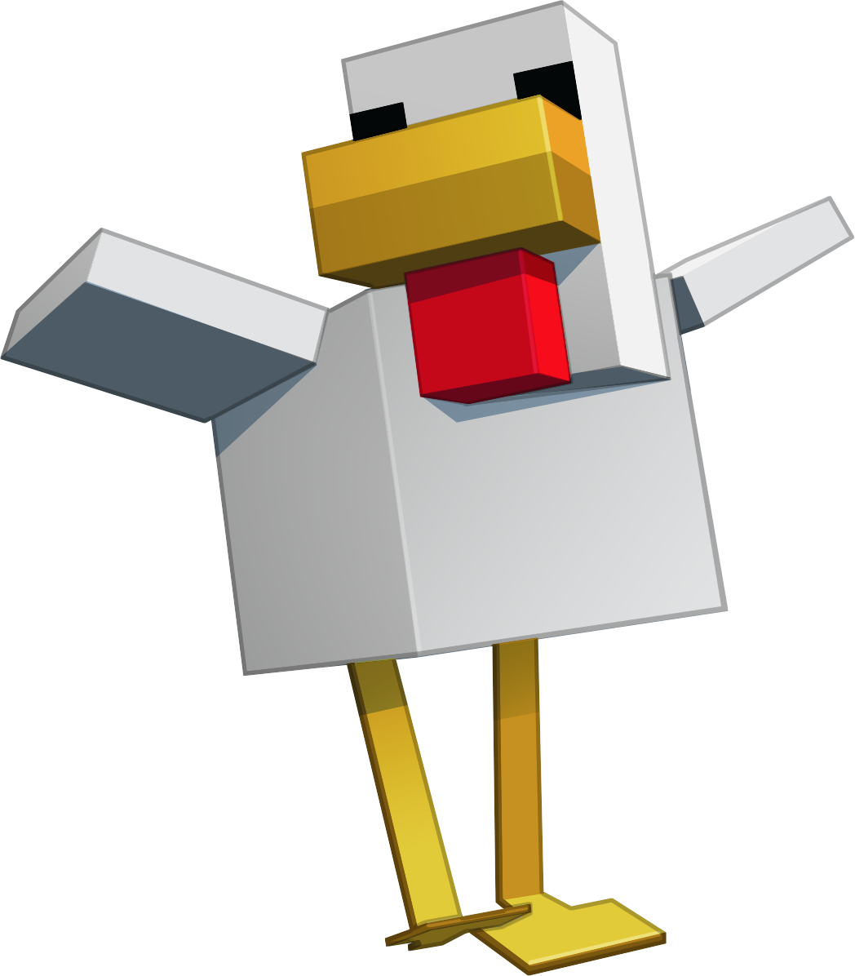
Minecraft Challenge’ları öğrencilere bir Challenge vererek ve onları bir çözüm tasarlamaya davet ederek başlar: Örneğin, fütüristik bir araba inşası, okulunuzun sürdürülebilir bir versiyonu, yaşadığınız şehir için yeni bir park tasarımı, enerji tasarruflu bir ev tasarımı ya da tarihten bir sahnenin ya da yerel bir kent simgesinin yeniden yaratımı gibi.

Minecraft: Eğitim Sürümü öğrencilerin Challenge içinde yenilikçi tasarım Challenge’larının üstesinden gelebilecekleri kendine has bir öğrenme ortamı sunar. Öğrenciler bireysel olarak ya da “Çok Katılımcı Modu”nu kullanarak takımlar halinde çalışabilir. Challenge’ların ölçeklendirilmesi eğitimcilerin ve okul yöneticilerinin kararlarına bağlıdır. Challenge’ları bir kulüp aktivitesi gibi sınıf düzeyinde oynatabilir ya da bütün kampüsü, okul bölgesini, hatta tüm ülkeyi veya ili katılmak üzere bir araya getirebilirsiniz.

ÖRNEK MINECRAFT CHALLENGE’LARI
Okul toplulukları bugüne dek dünyanın pek çok yerinde Minecraft Challenge’ları düzenlediler. Temaları sürdürülebilirlik ve şehir planlamadan tarihe ve felaket sonrası yeniden inşaya kadar uzanan bu ilham verici Challenge’lardan birkaç örnek paylaşıyoruz.
EXETER, BİRLEŞİK KRALLIK: EXETER 2025 MINECRAFT CHALLENGE
Exeter, Birleşik Krallık’taki en hızlı büyüyen şehirlerden biri ve artan nüfusunun ihtiyaçlarını karşılayabilmek çin daha iyi bir sosyal hizmet ihtiyacı var. Yerel bir sivil toplum kuruluşu Şehir Meclisi ile işbirliği yaptı ve Exeter 2025 Minecraft Challenge’ını yürüttü. Challenge, öğrencileri gelecekteki şehirlerini Minecraft: Eğitim Sürümü’nü tasarlamaya davet ediyordu. Aşağıdaki bağlantıdan 2019 programıyla ilgili daha fazla bilgi edinebilir ve bir video izleyebilirsiniz: https://education.minecraft.net/blog/building-a-sustainable-future-with-the-exeter-2025-minecraft-challenge/
LIVERPOOL, AVUSTRALYA: BATI SİDNEY HAVAALİMANI KENTİ CHALLENGE
Havalimanı Kenti Challenge’ı, Liverpool Şehir Konseyi tarafından yerel gençleri dev bir kamusal proje olan yeni Batı Sydney Havaalanı’na dahil etmek amacıyla başlatıldı. Öğrenciler gelecekteki havaalanının kendi vizyonlarına ait şeklini hayata geçirmek için birlikte çalıştılar. Öncelikleri sürdürülebilirlik, erişilebilirlik ve öğrenirken eğlenmekti. Konuyla ilgili daha fazla bilgi edinmek ve 2019 kazananlarıyla tanışmak için: https://education.minecraft.net/blog/liverpool-city-council-aerotropolis-project-winners-announced/
JAPONYA: MINECRAFT KUPASI
Japonya, 2011 depreminden sonraki kayıpların inşa sürecine devam ediyor. Minecraft Kupası deprem sonrası gerçekleşen ulusal inşa çabalarının bir parçası olarak Minecraft: Eğitim Sürümü’nde yeni alanlar tasarlamak üzere öğrencilerin kaydolduğu yıllık bir program. 2019 teması bir spor stadyumu tasarlamaktı ve Dünya Ragbi Kupa’sının Tokyo’da yapılmasıyla sonuçlandı. Kazanan projeyi buradan görebilirsiniz: https://education.minecraft.net/blog/students-in-japan-build-sports-facilities-for-post-earthquake-japan-in-minecraft-cup/
DAHA İYİ BİR DÜNYA TASARLAMAK İÇİN 2020 MINECRAFT EĞİTİM CHALLENGE’INA KATILIN!

Sizi ve okulunuzu 2020 Minecraft Eğitim Challenge’ına katılmaya davet ediyoruz. Öğrencilerinizle bir Challenge yürütmek için bu adımları takip edin:
1. ADIM: MINECRAFT: EĞİTİM SÜRÜMÜ’NÜ KURUN.

Eğer halihazırda öğrencilerinizin cihazlarına kullanılabilir durumda Minecraft: Eğitim Sürümü hesabınız varsa bu bölümü atlayın!

Eğer Office365 Eğitim hesabınız aracılığıyla Minecraft: Eğitim Sürümü kullanma lisansınız varsa, programı doğrudan aka.ms/download adresinden indirin ya da destek için BT departmanınıza ulaşın. Dağıtım ve lisans atanmasıyla ilgili daha fazla bilgi aka.ms/meedeployguide adresinde bulunabilir.

Öğretmen ve öğrencilerin okulların kapalı olduğu bu dönemde bağlantı halinde kalmasına yardımcı olmak için Minecraft: Eğitim Sürümü, geçerli bir Office 365 Eğitim hesabı olan herkese 30 Haziran 2020’ye kadar açık. Kuruluma hazırlanmak için yapılacaklar şöyle:

- Öncelikle okul hesabınızın uygun olup olmadığını kontrol edin.
- Eğer geçerli bir Office 365 Eğitim hesabınız yoksa hala Windows, Mac ya da iPad için ücretsiz deneme sürümünü indirip deneyebilirsiniz.
- Windows, Mac ya da iPad için Minecraft: Eğitim Sürümü’nü indirin.

2. ADIM: BİR CHALLENGE TASLAĞI SEÇİN

Öğrencileri Minecraft: Eğitim Sürümü ile daha iyi bir dünya kurmaya teşvik etmesi adına okulunuz için sürdürülebilirlik ya da eşitlik gibi bir konu seçin. Aşağıda örnek olmak üzere altı taslak bulunuyor. Öğrencilerinizi aynı zamanda okulunuzu, topluluğunuzu ya da ülkenizi etkileyen yerel bir soruna değinmeye davet eden size has taslaklar da yaratabilirsiniz.
SAĞLIK SİSTEMİ CHALLENGE’I
Minecraft’ta farklı yaş ve yeterlilikteki insanların ihtiyaç duydukları bakıma ulaşmaları için yeni bir sağlık sistemi sağlamak için yeni bir yol inşa edin. Bu, evde bakım & muayene, yeni bir cihaz ya da teknoloji veya bir halk kliniği için yaratıcı bir tasarım olabilir.
KAMUSAL ALAN CHALLENGE’I
Minecraft’ta topluluğunuz için kamusal bir alan tasarlayın. Yerel kültürü ve ekosistemi ele alırken bu alanı kullanacak farklı insanların ihtiyaçlarını da unutmayın.
SÜRDÜRÜLEBİLİR OKUL CHALLENGE’I
Minecraft’ta okulunuzun daha sürdürülebilir bir versiyonunu inşa edin. Sürdürülebilirliğin bütüncül tanımını düşünün. Bu, enerji sistemlerinin, geri dönüşümün, taşımacılığın ve doğanın nasıl bir rol oynadığı üzerine yeniden düşünmeyi içerebilir.
ERİŞİLEBİLİR ARAÇ CHALLENGE’I
Minecraft’la erişilebilir bir araç modeli yaratın. Bu modelin ne tür destekleyici teknolojileri bünyesinde barındırabileceğini ve çeşitli engellere sahip insanların ihtiyaçlarını düşünün.
KARBON NÖTR CHALLENGE’I
Minecraft’ta karbon nötrlüğüne sahip gerçek bir sistem tasarlayın, kaynak akışlarını gösterin ve karbonun ortadan kaldırılışını belgeleyin. Bu tema yaşça daha büyük öğrenciler için daha uygundur.
ERİŞİLEBİLİR SINIF CHALLENGE’I
Minecraft’ta sınıfınızın daha erişilebilir bir versiyonunu tasarlayın. Farklı öğrenme türlerine ve engellere sahip insanları düşünün. Tasarladığınız ortamın, herkesin sağlıklı olabilmesi için güvenli ve ilham verici bir çevre olmasını dikkate alın.
3. ADIM: OKULUNUZDAN KİMİN KATILACAĞINA KARAR VERİN.
Öğrencilerin bireysel olarak mı, işbirliği içindeki takımlar halinde mi çalışacaklarına karar verin (biz üç ila beş arası öğrenciden oluşan grupları tavsiye ediyoruz.) Minecraft Eğitim Challenge her yaş ve sınıf için uygundur. Öğretmenleri, Challenge’ı sınıflarında bir okul sonrası program ya da bilgisayar kulübünün bir parçası gibi yürütmeye davet etmeyi de değerlendirebilirsiniz.

Challenge’ı kolaylaştırmaya yardımcı olmaları ve soruları cevaplandırmaları için birkaç kişiyi görevlendirmenizi tavsiye ederiz (örneğin teknoloji uzmanı idareciler, yardımcı müdürler). Bölgenizden Challenge’ı idare edecek ve öğretmenler için iletişim noktası olacak görevli bir kişi ya da ekip seçin.

4. ADIM: 2020 MINECRAFT CHALLENGE’I DUYURUN

Okullara ve öğrencilere Challenge ile ilgili bilgi yollamak için e-posta taslağını kullanın.
Kaynaklar: Minecraft: Eğitim Sürümü logosu ve çizimleri, taslak e-posta
Tavsiye edilen son tarih: 30 Mayıs

Öğrencilerini Minecraft Eğitim Challenge’ında yer almaya davet etmeleri için okulunuzdaki / bölgenizdeki öğretmenlere e-posta yollayın ve onları teşvik edin. Paylaşmanız için sağladığımız e-posta taslağını kullanabilirsiniz. Bu taslak Challenge’a nasıl katılacağınıza dair detayları da içermektedir. Ayrıca okulunuzun internet sitesinde, sosyal medya kanallarında, haber bülteninde ya da herhangi bir ebeveyn bilgilendirme sayfasında paylaşım yapmanızı da tavsiye ederiz. Challenge takımları ve etrafında enerji oluşturmaya yönelik bir çevrimiçi açılış etkinliği bile düzenleyebilirsiniz!

Öğrenci işleri için teslim tarihi
Kaynak: örnek teslim formatları
Tavsiye edilen tarih: 30 Haziran
Öğrencilerin proje teslimleri için hangi formatı kullanacağınıza ve teslimleri nasıl toplayacağınıza karar verin (örneğin, öğrencilerden e-posta atmalarını ya da öğrenim idare sisteminize bir dosya yüklemelerini isteyebilirsiniz). Kısa videolar, portfolyolar ve kısa yazılarla birlikte alınmış Challenge içi ekran görüntüleri içeren örnek teslim formatları için eklere bakınız. Gereklilikler şunları içerir:

- Teslim Minecraft: Eğitim Sürümü kullanılarak hazırlanmış olmalı; ayrıca orijinal ve kendine has olmalıdır. Herhangi bir öğrencinin işini online paylaşmadan önce okulunuzun gizlilik yönetmeliklerini takip etmeyi unutmayın.
- Her takımdaki öğrenci sayısını sınırlamak isteyip istemediğinize ya da öğrencilerin bireysel çalışıp çalışamayacaklarına karar verin. Eğer öğrenciler takımlar halinde çalışıyorsa projeyi birlikte planlamalarını ve sorumlulukları bölüşmelerini tavsiye ederiz.
Teslimleri değerlendirin ve finalistleri seçin.
Tavsiye edilen tarih: 7 Temmuz
Kaynak: örnek değerlendirme yönergesi

Projelerin değerlendirmeleri sınıflarda, bir grup hakem tarafından ya da insanların fikirleri aracılığıyla, öğrencilerin birbirlerinin projelerini oylaması üzerinden yapılabilir. Bu size kalmış! Örnek bir yönerge için eklere bakın.

Ödülleri dağıtın, sonuçları okulunuz ve Microsoft Minecraft Ekibi ile paylaşın!
Kaynaklar: Tavsiye edilen ödüller ve sertifika
Tavsiye edilen tarih: 10 Temmuz

Eklerde tavsiye edilen ödüllerin bir listesini sağladık. Bu deneyim ve etkinlikler sürdürülebilirlik ve kapsayıcılık temalarıyla ilgilidirler ve öğrenmeyi pekiştirmek, yaratıcı projeleri takdir etmek ve örnek öğrenci çalışmalarına ödül sağlamak için mükemmel yollardır.

2020 Minecraft Eğitim Challenge boyunca öğrencilerin Minecraft: Eğitim Sürümü’nde inşa edecekleri yaratıcı ve etkili işleri paylaşmak için sabırsızlanıyoruz! Lütfen okulunuzun Challenge sonuçlarını Microsoft Minecraft ekibiyle paylaşın, biz de böylelikle öğrencilerin işlerini internet sitemizde ve sosyal medya sayfalarımızda ön plana çıkabiliriz:

- Öğrencilerin yarattığı işleri Twitter ya da Facebook’ta paylaşın ve @playcraftlearn ve #MinecraftChallenge etiketlerini kullanın.
- Çalışmaları Flipgrid’de paylaşın: https://flipgrid.com/5db22675

EKLER: KAYNAKLAR
ÇİZİM & LOGOLAR
Challenge ödül çalışması
Challenge banner çalışması
Challenge ödül çalışması (banner’sız)
Minecraft: Eğitim Sürümü logosu

TEK SAYFA BROŞÜR
Word

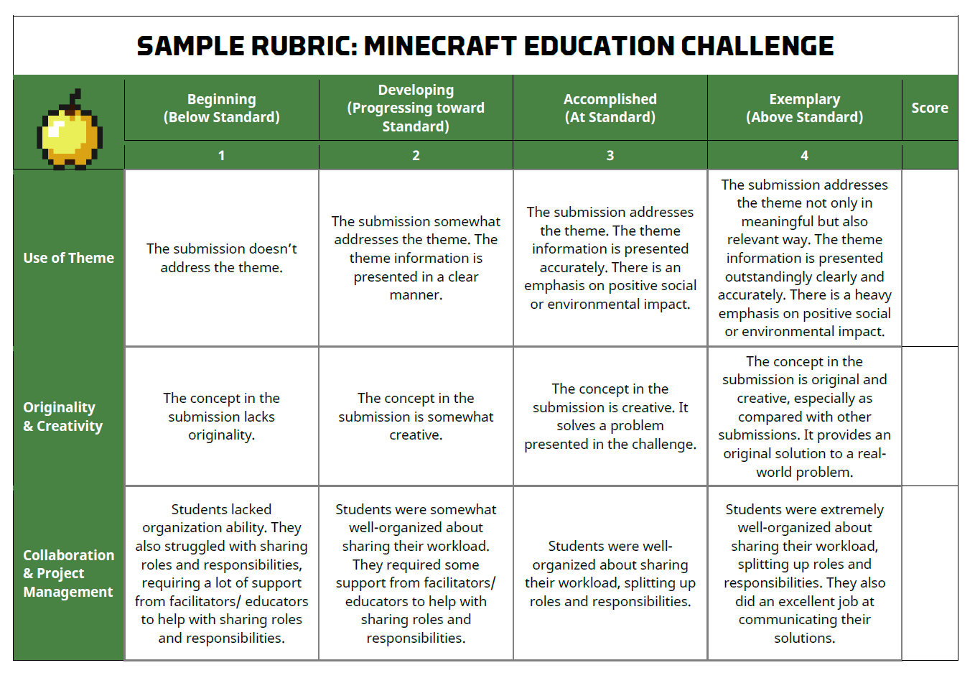
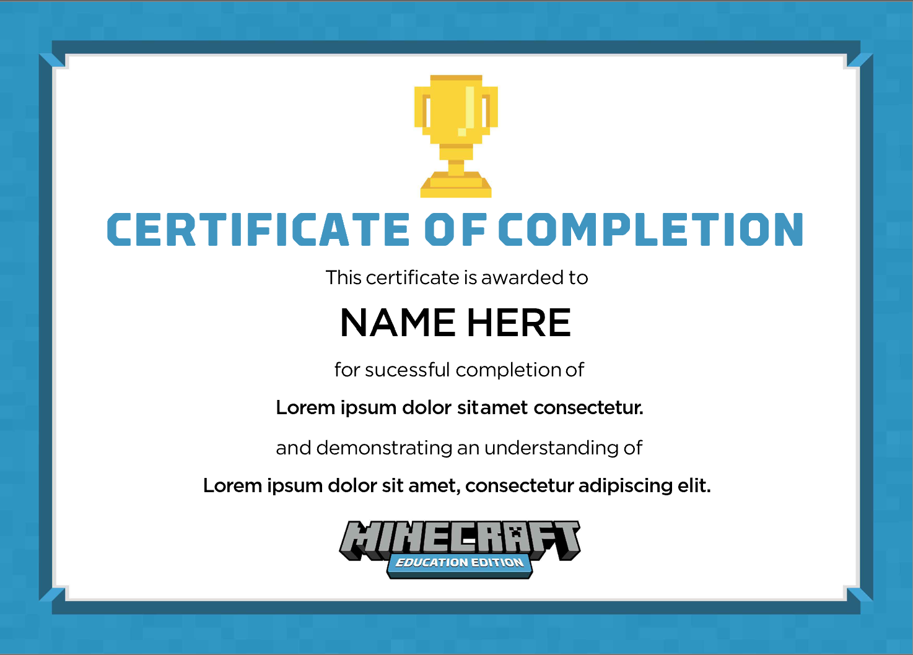
ÖRNEK YÖNERGE
PDF
Word

SERTİFİKA
PowerPoint

ÇOK KATILIMCI MODU KULLANIM KILAVUZU
Çok katılımcı modu Minecraft Eğitim Sürümü ile eğlenerek öğrenmenin en popüler ve etkili yollarından biridir. Öğrencileri, uzaktan işbirliği yürütseler de sınıf arkadaşlarıyla bağlantı halinde tutmada harika bir yoldur. Öğrenciler birlikte paylaştıkları Minecraft dünyasında yarattıkları projeleri üzerinde birlikte çalışırken, bu birlikte çalışma kültürü işbirliğine, iletişim kurmaya ve problem çözmeye teşvik eder.

Farklı internet bağlantıları arasında takım halinde çalışmak için Çok Katılımcı Modu Kullanım Kılavuzu ‘nda belirtilen kriterler sağlandığı sürece mümkündür. Her ev ağı farklıdır, bu yüzden bazı katılımcılar kendi ağları üzerindeki farklı ağ ayarlarından dolayı çok katılımcı modunda dünyaya katılamayabilir. Anti-virüs ve güvenlik duvarı uygulamaları çoklu Challenge’a erişimi engelleyebilir, dolayısıyla bu programları Minecraft: Eğitim Sürümü’ne erişime izin verecek şekilde yapılandırdığınızdan emin olun. Destek ekibimizin bu tür bağlantı sorunlarında sorun giderme yetileri sınırlıdır, fakat her zaman denemek ve yardımcı olmaktan mutluluk duyarız!

ÖRNEK TESLİM FORMATLARI
Öğrencilerin Minecraft: Eğitim Sürümü’nde çalışmalarını belgeleyebilmeleri için çeşitli yollar vardır. Ders programının gerekliliklerine ya da öğretmenlerin platformdaki rahatlıklarına bağlı olarak Challenge teslimleri Challenge içi ekran görüntüleri, “Kitap & Tüy” bloğuyla dijital olarak, öğrenci sunumları aracılığıyla ya da yazı projeleri olarak ya da çevrimiçi formlar yoluyla toplanabilir.

- FlipGrid videoları: Bölgenizin FlipGrid.com’da bir Grid yaratması ve öğrencilerin çalışmalarını Flip koduyla yüklemeleri gerekir. Teslim videoları FlipGrid’e yüklenmeli ve uzunlukları bir dakikayı geçmemeli. Teslimler inşanın sunumunda bir sesli anlatı içermelidir.
- Kısa foto-raporlar: Minecraft: Eğitim Sürümü’nde ekran görüntüleriyle beraber 500 kelimelik yazılar.
- Sınıf Sunumları: Sınıfı kısa ve sizin sunduğunuz bir sunumla ister çok katılımcı modunda ister bir ekrana yansıtarak Minecraft dünyanızda bir tura çıkarın.
- İnternet Formu: Bir internet formu doldurun ve öğrencilerden ya ekran görüntüsü ya da .mcworld dosyaları yüklemelerini isteyin. Temaya nasıl değindiklerini kısaca açıklayabilirler.
ÖDÜL FİKİRLERİ
Aşağıda öğrencilerin başarılarını ödüllendirmek ve Minecraft Challenge çalışmalarını sergilemek için çeşitli fikirler bulunmakta:

- Okul ya da bölgenizde kazananlarının bir toplantıda, sanat gösterisinde ya da proje sergisinde tanıtıldığı bir çevrimiçi etkinlik düzenleyin. Yerel yönetimden kişileri, planlamaya dahil olanları, aileleri ve topluluk üyelerini davet edin.
- Kazanan öğrenci (ya da sınıflar) yerel bir şehir plancısı, mimar ya da bilim insanıyla çevrimiçi bir toplantıda buluşturulabilir.
- Microsoft Minecraft Ekibi’nden bir tebrik videosu
- Microsoft Türkiye Eğitim Ekibi’nden ileri seviyede çevrimiçi Minecraft: Eğitim Sürümü ile kodlama eğitimi

